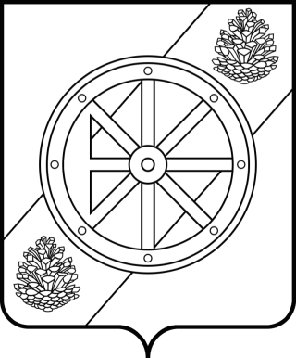

Няндомский муниципальный округ

Архангельской области

Собрание депутатов первого созыва

Р Е Ш Е Н И Е

Четырнадцатой (очередной) сессии

от « » февраля 2024 года | №__
г. Няндома

Об итогах оперативно-служебной деятельности
МО МВД России «Няндомский» за 2023 год

Заслушав и обсудив доклад начальника МО МВД России «Няндомский» о результатах оперативно-служебной деятельности по итогам 2023 года, руководствуясь Уставом Няндомского муниципального округа, Собрание депутатов р е ш а е т:

Отчет начальника МО МВД России «Няндомский» Владимира Александровича Богданова о результатах оперативно-служебной деятельности на территории Няндомского муниципального округа по итогам 2023 года принять к сведению.

Председатель Собрания депутатов
Няндомского муниципального округа
Архангельской области В.А. Коновалов

